Presseinformation

Zertifizierte MULTI-BOX-Gehäuse für den nordamerikanischen Markt
MBI-Gehäuse mit UL- und CSA-Zulassung

MULTI-BOX kann seine komplette Gehäuseserie MBI jetzt auch mit Zertifizierungen nach UL 508A und CSA C22.2 für die USA und Kanada anbieten. Die variantenreiche Modellreihe aus glasfaserverstärktem Polycarbonat hat in umfangreichen Tests und Belastungsprüfungen von UL Solutions die Kriterien der Schutzarten Type 1, Type 4 und Type 4X erfüllt. Damit entsprechen die MBI-Gehäuse den hohen Normanforderungen an die Berührungssicherheit, Korrosionsbeständigkeit sowie den Schutz vor Verschmutzung, Spritz- und Strahlwasser. Dies unterstreicht ihre Eignung auch für anspruchsvolle Outdoor-Anwendungen und korrosive Industrieumgebungen. Durch die von MULTI-BOX optional angebotene UL- und CSA-Kennzeichnung können Projektentwickler und Integratoren ihre Freigabeverfahren für den nordamerikanischen Markt verkürzen und Projektrisiken von der Konstruktion bis zur Inbetriebnahme vermeiden. Die robusten, in klassischem Grau oder als MBI Black erhältlichen Einheiten sind in zahlreichen Abmessungen bis 400x300x185 mm und Ausführungen auch mit transparentem Deckel und ausschlagbaren metrischen Vorprägungen zur Kabeldurchführung erhältlich. Sie verfügen über eine nahtlos eingeschäumte PU-Dichtung, erreichen Schutzart IP66, eine Schlagfestigkeit von IK08 und lassen sich in einem Temperaturbereich von -40 °C bis +100 °C einsetzen. Das Gehäusematerial ist UV-beständig nach UL 746C F1 und selbstverlöschend gemäß UL 94 V0 bzw. UL 94 V2 bei den Versionen mit transparentem Deckel. Zum Sortiment gehören Gehäusevarianten mit Tragschiene, Montageplatte, Wandlaschen, Außenscharnieren sowie Buchsen für die Wandmontage. Auf Wunsch übernimmt MULTI-BOX die individuelle mechanische Bearbeitung und Montage der Einbauten. Außerdem berät der Hersteller seine Kunden bei der Wahl der passenden Gehäuselösung für internationale Projekte und anspruchsvolle Einsatzbedingungen.

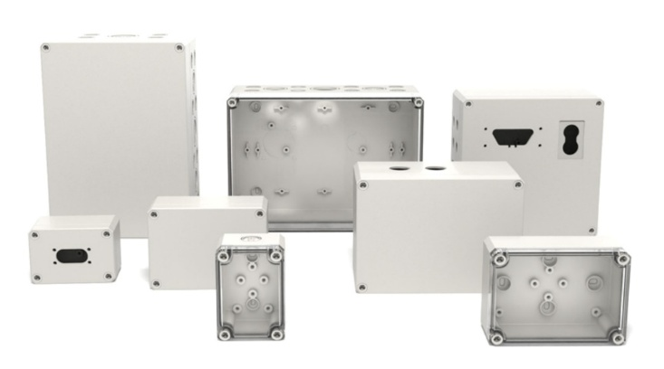
Bild 1: Die robusten Polycarbonat-Gehäuse der Serie MBI von MULTI-BOX sind nun auch mit UL- und CSA-Zertifizierung erhältlich.

(Bild: MULTI-BOX GmbH)

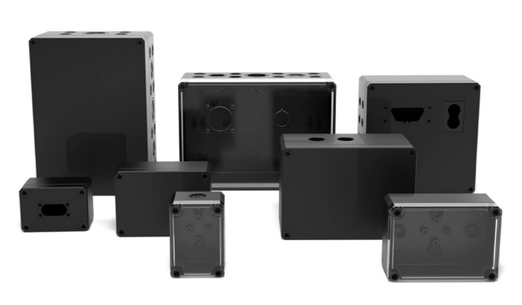
Bild 2: MULTI-BOX bietet seine UL- und CSA-zertifizierten Schalt- und Steuergehäuse der Serie MBI auch im schwarzen Look an.

(Bild: MULTI-BOX GmbH)

Bilder: | mbi-gehaeuse_wei_2000.jpg  mbi-gehaeuse_schw_2000.jpg | Zeichen: | 1.860
Dateiname: | 2026091_PM1_mbi-ul-zert.docx | Datum: | 30.07.2026
Tags: | Multi-Box, Multibox, Gehäuse, Gehäusesystemtechnik, Schaltgehäuse, Steuergehäuse, MBI, MBI Black, UL Solutions, UL 508A, CSA C22.2, UL-Kennzeichnung, CSA-Kennzeichnung, UL-Zulassung, CSA-Zulassung, nordamerikanischer Markt, UL 746C F1, UL 94 V0, UL 94 V2

Über MULTI-BOX
Seit 1978 entwickelt und realisiert die MULTI-BOX GmbH vielfältige Gehäuselösungen Made in Germany aus Aluminium und verschiedenen Kunststoffen für zahlreiche Branchen von der Agrar- und Forsttechnik über die Öl- und Gasindustrie, die Solar- und Windenergie, den Maschinenbau bis zur Bahntechnik und E-Mobilität. Zum Produktportfolio gehören neben Standardgehäusen auch Ex-zertifizierte Modellreihen für den Einsatz bis Zone 1, 21 sowie Sondergehäuse und umfangreiches Zubehör.
Das im ostwestfälischen Kirchlengern beheimatete Familienunternehmen beschäftigt rund 90 Mitarbeitende und verfügt über ein breites Leistungsspektrum. Es umfasst die mechanische Bearbeitung, Verdrahtung und Installation, einen Montageservice sowie die Entwicklung und Konstruktion individueller Gehäusereihen, die Verarbeitung spezieller Werkstoffe, kundenspezifische Farbgestaltungen und Bedruckungen.
Basierend auf seiner hohen Fertigungstiefe produziert MULTI-BOX allein rund 2.500 Sonderlösungen pro Jahr. Die Qualitätssicherung der Arbeitsabläufe und Fertigungsschritte wird durch ein nach EN ISO 9001:2015 zertifiziertes Qualitätsmanagement gewährleistet. Ein bundesweites Vertriebsnetz sowie mehr als 40 Auslandsvertretungen weltweit sorgen für Kundennähe in allen Zielmärkten.

Kontakt:  MULTI-BOX GmbH  Marius Lorenz  Marketing & E-Commerce  Wallücker Bahndamm 7  32278 Kirchlengern  Tel.: +49 (0)5223 49107-0  Fax: + 49 (0)5223 49107-28  E-Mail: info@multi-box.com  Internet: http://www.multi-box.com | gii die Presse-Agentur GmbH  Immanuelkirchstraße 12  10405 Berlin  Tel.: +49 (0)30 538 965-0  E-Mail: info@gii.de  Internet: www.gii.de

